“我有美好在移动云盘”品牌专题创意传播
广 告 主：中国移动云盘
所属行业：通讯及网络业
执行时间：2022.12
参选类别：创意传播类
营销背景
随着网络及电子终端的快速发展，个人云盘产品从“普及期”想“品牌期”转化。中国移动云盘于2022年焕新品牌（“和彩云”更名为“中国移动云盘”），并提出“在移动云盘，看见我有的美好”品牌主张。面对行业产品已在成熟阶段，用户使用普及度高的前提下，推动产品的品牌形象升级化阶段的构建。
中国移动云盘积极开拓年轻人市场，因此急需在年轻人高度聚集及热爱种草的小红书社交平台上，快速奠定品牌形象宣传的基石。
营销目标
从品牌助主张“看见我有美好”出发，强化用户的品牌认知，塑造中国移动硬盘与“美好“的关联，在小红书平台沉淀优质的品牌正面内容，整体提升品牌形象美誉度，优化用户口碑。
策略与创意
节点营销聚焦式爆发：基于移动云盘的“存储”与“分享”的产品属性，以及“美好”的形象关联，与广大网名用户在双旦节日期间的情感诉求，与平台官方IP活动“双旦宝藏好礼”强强联合，快速引爆；通过活动与品牌双阵地联动，持续吸引用户与品牌深度互动，种草用户心智。
KOL内容共创覆盖式传播：以1名人气明星的高位流量通过“许愿”方式种草云盘引爆话题，并持续性联动多位各领域各身份的KOL定制打造百样美好故事的短视频，渗透式植入品牌主张，以优质内容引发全民热议与讨论，强化品牌与用户的情感联结，不断为品牌的优质内容池添砖加瓦。
执行过程/媒体表现
Step 1：平台官方节点活动聚热引爆，强大曝光为品牌引流
在年末双旦的重要营销传播节点，强强加盟小红书官方重量级IP活动“双旦宝藏好礼”，撬动亿级曝光，多维布局站内用户触点。瞄准年轻人主动搜索的关键切入点及种草经济的渗透植入，以活动带动品牌焕新后，新平台阵地的首波大引流、强曝光。
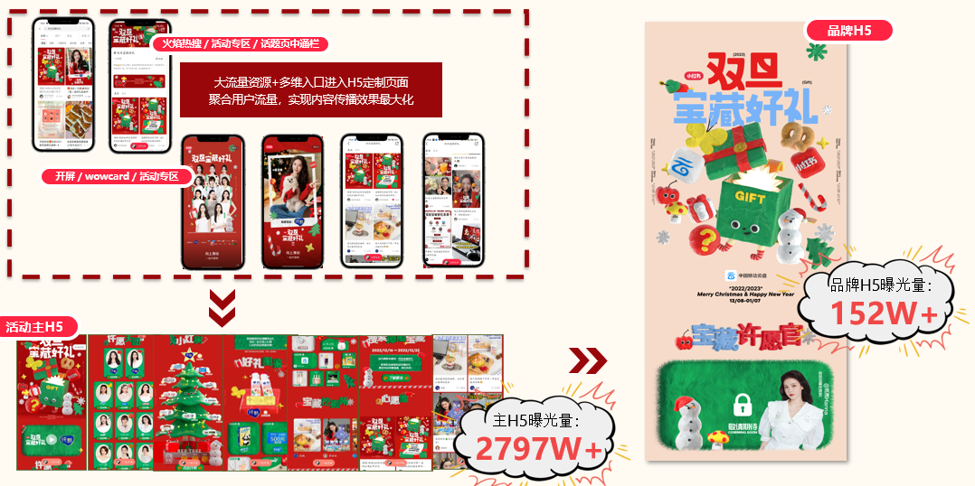
Step 2：官方主张话题上线，明星、KOL齐上阵，共同讲述美好故事
官方话题页#我有美好在移动云盘#上线，收拢流量，沉淀内容。品牌话题投放期间获得溢出曝光，话题浏览累积高达138W+，垂直聚合品牌相关优质笔记内容，扩大曝光提高品牌影响力。
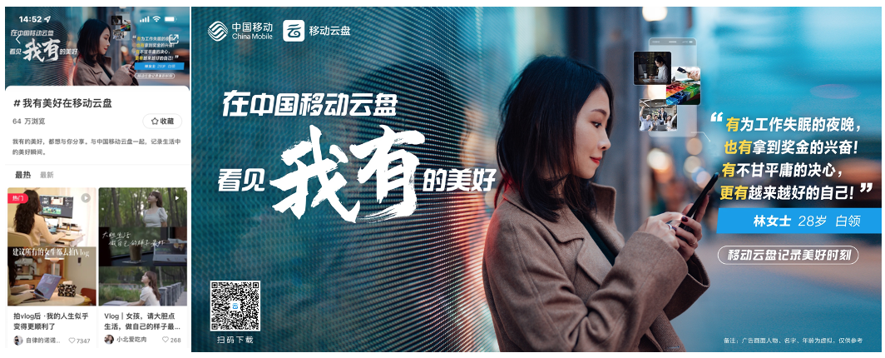

邀请人气明星洪潇作为中国移动云盘许愿官，以其真实的生活分享Vlog植入品牌信息及产品功能，整体高达350w+播放及4000+互动量，让传播奠定一大高潮。

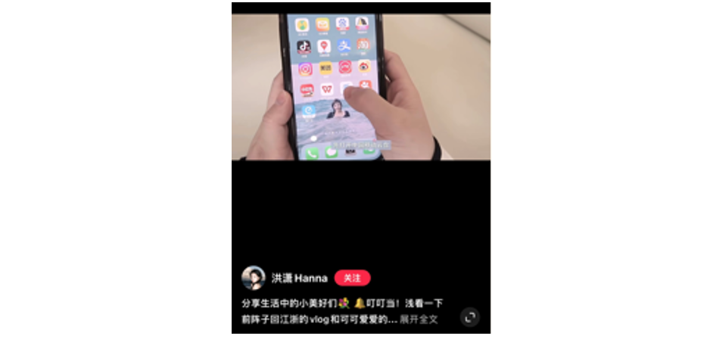
同时邀请了多位不同领域的KOL，其中包括考研学霸、居家美学博主、自由职业画家、年轻教师、自媒体达人等。从不同身份的角度讲述生活中缤纷多彩的美好故事，从中植入“珍藏美好”、“分享美好”的概念，与移动云盘的“看见我有的美好”巧妙结合，打造出可多持续多平台传播的优质内容。
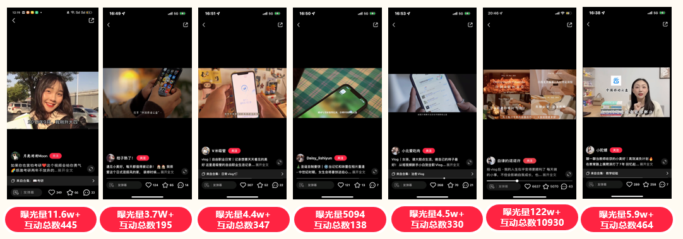
Step 3：多维互动+双旦好礼引发UGC井喷
传播期间，除了有强大的品牌曝光引流加持，更是加入了“许愿赢好礼”、“惊喜盒子”等一系列的精准触发互动模式，加上双旦节点气氛的好礼吸引，引爆UGC的大量产出（高达18.8W+），其中约有5000+与品牌直接关联的优质内容由网友自发产生。
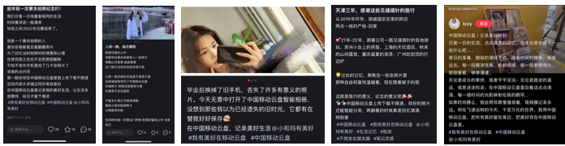

营销效果与市场反馈
品牌总曝光达15亿+，话题UGC高达18.8W+，5000+优质笔记内容收录积累，品牌搜索指数增长367%。

